KOEHREN Teddy
1SN BTS
08/01/2023

E6.2 Téléscope : Fiche Technique Installation et configuration Raspberry

Table des matières
E6.2 Téléscope : Fiche Technique Installation et configuration Raspberry 1
Récapitulatif : 1
1. Installation de la Raspberry pi 3 2
2. Réalisation de l’AP Wifi 3
3. Création d’un réseau NAT et d’un routage sur l’AP (Erreur de réalisation) 5
4. Partage de fichiers entre la Raspberry et une machine Windows 7

Récapitulatif :
Nom d’hôte de la raspberry | rpi-telescope
Identifiants session raspberry | pi:raspberry
Identifiants wlan raspberry | Raspi-telescope:telescope123
Addressage wlan raspberry | 192.168.4.1/24
Adressage eth0 raspberry | 172.20.81.221/24
Plages dhcp wlan raspberry | 192.168.4.2,192.168.4.20
Accès Samba : PiShare | pi:raspberry
Accès Samba : PiShareAdmin | root:YouWontGuessThis0ne53

Accès SSH en ligne de commande :
En ethernet : ssh pi@172.20.81.221
En wifi : ssh pi@192.168.4.1

Commandes pour utilisateur :

sudo reboot

sudo shutdown now

iw dev wlan0 station dump

sudo arp -a

1. Installation de la Raspberry pi 3
- Écriture sur la carte SD avec Raspberry Pi Imager d’une image Raspberry Pi OS Lite 32 bits avec les options suivantes :
  - Nom d’hôte : rpi-telescope.local
  - Activation du SSH : Authentification avec un mot de passe
  - Création utilisateur : pi:raspberry
  - Ajout réseau wlan FR : "Make wifi great again":**********
  - Fuseau horaire : Europe/Paris
  - Modèle de clavier : FR

- Ajout de paramètres dans /boot/config.txt
  - Pour le clignotement de la led au démarrage : dtparam=act_led_trigger=heartbeat
  - Pour l’utilisation d’un câble console : enable_uart=1

- Connexion depuis un ordinateur connecté au même réseau wifi que la raspberry en ligne de commande :
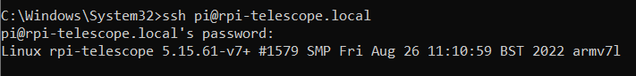
- Modification de /etc/dhcpcd.conf pour ajouter les paramètres réseau en ethernet :
interface eth0
static ip_address=172.20.81.221/24
static routers=172.20.81.254
static domain_name_servers=172.20.81.101 8.8.8.8

- Connexion de la raspberry en Ethenet sur le réseau domiris, ping et connexion SSH depuis un poste du réseau. Mis à jour de la raspberry et redémarrage :
sudo apt-get update && sudo apt-get upgrade
sudo reboot

2. Réalisation de l’AP Wifi

- Sauvegarde de la configuration wifi actuelle :
sudo mv /etc/wpa_supplicant/wpa_supplicant.conf /etc/wpa_supplicant/wpa_supplicant.conf.backup

- Assigner le pays du wifi pour éviter des dysfonctionnements :
sudo raspi-config
Dans : Localisation Options > WLAN Country > France > OK

- Installation des logiciels pour créer le point d’accès wifi :
sudo apt-get install hostapd pour la configuration du point d’accès
sudo apt-get install dnsmasq pour le dhcp du point d’accès

- Dans /etc/dhcpcd.conf on ajoute à la fin :
interface wlan0
static ip_address=192.168.4.1/24
nohook wpa_supplicant
nohook permet de désactiver le script wpa_supplicant
Redémarrage du service dhcpcd : sudo service dhcpcd restart

- Configuration du DHCP sauvegarde de la configuration par défaut puis création :
sudo mv /etc/dnsmasq.conf /etc/dnsmasq.conf.backup
sudo nano /etc/dnsmasq.conf
On ajoute la plage dhcp à appliquer à l’interface wlan0 :
interface=wlan0
dhcp-range=192.168.4.2,192.168.4.20,255.255.255.0,24h

Démarrage du service dnsmasq.conf
sudo systemctl start dnsmasq

- Configuration du point d’accès wifi, on ajoute la configuration /etc/hostapd/hostapd.conf :
country_code=FR
interface=wlan0
ssid=Raspi-telescope
channel=9
auth_algs=1
wpa=2
wpa_passphrase=telescope123
wpa_key_mgmt=WPA-PSK
wpa_pairwise=TKIP CCMP
rsn_pairwise=CCMP
Indication au système où trouver cette configuration dans /etc/default/hostapd on note :
DAEMON_CONF="/etc/hostapd/hostapd.conf"

- Démarrage du service hostapd :
sudo systemctl unmask hostapd
sudo systemctl enable hostapd
sudo systemctl start hostapd

- Activation du routage et du masquage IP pour permettre aux appareils connecté au point d’accès d’accéder à Internet et au réseau principal. Dans le fichier /etc/sysctl.conf on enlève le commentaire sur :
net.ipv4 .ip_forward=1
On ajoute une règle de pare-feu pour que les adresses IP des clients sans fil connectés au Raspberry Pi puissent être remplacées par leur propre adresse IP sur le réseau local :
sudo iptables -t nat -A POSTROUTING -o eth0 -j MASQUERADE
Pour sauvegarder cette règle à chaque redémarrage :
sudo netfilter-persistent save

- Redémarrage de la raspberry :
sudo reboot

Note du technicien : Lors de la mise en place de la rpi, un réseau NAT et un routage a été rajouté pour la possibilité de se connecter sur un réseau externe et accéder possiblement à Internet. Cette option n’est pas proposé dans le CDC et sera donc retirée. Ci dessous les étapes à suivre pour une possibilité d’ajout :

3. Création d’un réseau NAT et d’un routage sur l’AP (Erreur de réalisation)

- sudo apt-get install netfilter-persistent pour conserver les règles au redémarrage

- Dans /etc/dhcpcd.conf on remplace :
interface wlan0
static ip_address=192.168.4.1/24
static routers=172.20.81.254
static domain_name_servers=172.20.81.101 8.8.8.8
nohook wpa_supplicant
nohook permet de désactiver le script wpa_supplicant
Redémarrage du service dhcpcd : sudo service dhcpcd restart

- Configuration du DHCP sauvegarde de la configuration par défaut puis création :
sudo mv /etc/dnsmasq.conf /etc/dnsmasq.conf.backup
sudo nano /etc/dnsmasq.conf
On ajoute la plage dhcp à appliquer à l’interface wlan0 :
interface=wlan0
dhcp-range=192.168.4.2,192.168.4.20,255.255.255.0,24h
dhcp-option=1,255.255.255.0
dhcp-option=3,172.20.81.254
nameserver 172.20.81.101
nameserver 8.8.8.8

Démarrage du service dnsmasq.conf
sudo systemctl start dnsmasq

- Démarrage du service hostapd :
sudo systemctl unmask hostapd
sudo systemctl enable hostapd
sudo systemctl start hostapd

- Activation du routage et du masquage IP pour permettre aux appareils connecté au point d’accès d’accéder à Internet et au réseau principal. Dans le fichier /etc/sysctl.conf on enlève le commentaire sur :
net.ipv4 .ip_forward=1
On ajoute une règle de pare-feu pour que les adresses IP des clients sans fil connectés au Raspberry Pi puissent être remplacées par leur propre adresse IP sur le réseau local :
sudo iptables -t nat -A POSTROUTING -o eth0 -j MASQUERADE
Pour sauvegarder cette règle à chaque redémarrage :
sudo netfilter-persistent save

- Redémarrage de la raspberry :
sudo reboot

Avec la commande : iw dev wlan0 station dump
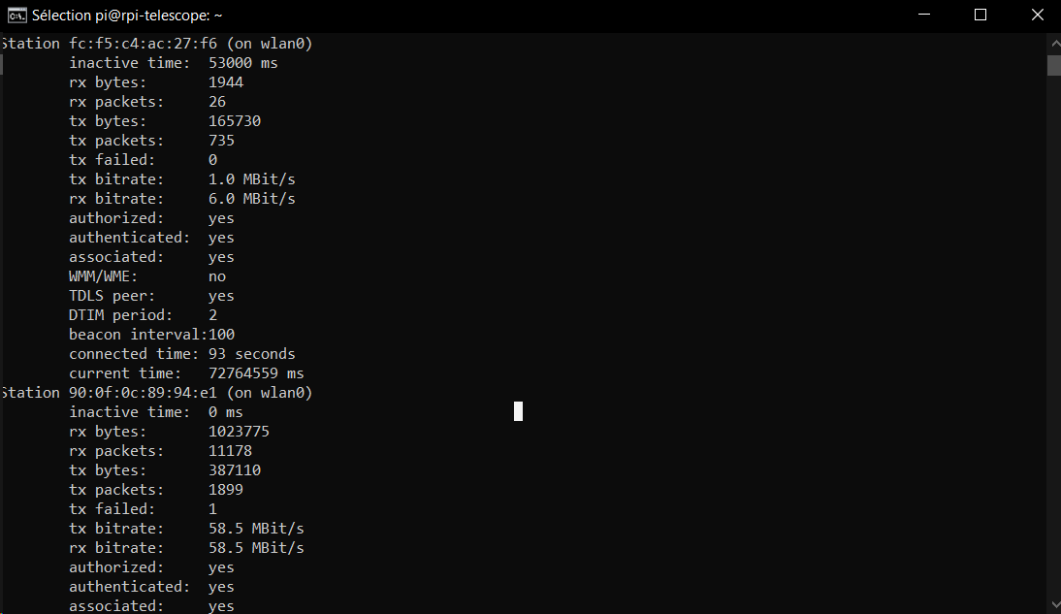
Il est possible de visualiser les équipements connectés au point d’accès WIFI, ici on a l’ESP (fc:f5:c4:ac:27:f6) et un ordinateur lambda.

Pour afficher les IP lié à ces adresses MAC il est possible de regarder la table ARP :

sudo arp -a

4. Partage de fichiers entre la Raspberry et une machine Windows

Afin de faciliter le développement et la réalisation du projet, on réalisera un espace réseau permettant de modifier les fichiers directement depuis une machine distante. Cela permettra de dispenser des outils basiques d’UNIX d’édition de fichiers (nano, vi…) et facilitera le déplacement de fichiers.

Dans la machine Windows connecté à la Raspberry, on peut accéder via l’explorateur Windows à
\\rpi-telescope mais le contenu ne sera pas accessible.

Dans /etc/samba/smb.conf on ajoute :
#definition d'un espace partage avec Samba
[PiShare]
comment=Pi Share
path=/home/pi
browseable=yes
writeable=yes
only guest=no
valid users=pi
create mask=0740
directory mask=0750
public=no

[PiShareAdmin]
comment=Pi Share Admin
path=/
browseable=yes
writeable=yes
only guest=no
valid users=root
create mask=0777
directory mask=0777
public=no

On crée l’utilisateur pi:raspberry et root:YouWontGuessThis0ne53 avec
smbpasswd -a <user>

Dans l’explorateur Windows on peut alors se connecter sur la Raspberry en cliquant sur PiShare et en saisissant les identifiants de pi ou les identifiants de root sur PiShareAdmin.
On peut également connecter un lecteur réseau pour l’ajouter en tant que répertoire partagé (comme un disque Windows)
